МУНИЦИПАЛЬНОЕ БЮДЖЕТНОЕ ДОШКОЛЬНОЕ ОБРАЗОВАТЕЛЬНОЕ УЧРЕЖДЕНИЕ МУНИЦИПАЛЬНОГО ОБРАЗОВАНИЯ ПЛАВСКИЙ РАЙОН – ДЕТСКИЙ САД П. МОЛОЧНЫЕ ДВОРЫ

КОНСПЕКТ
непосредственной образовательной деятельности по образовательная область «Речевое развитие» на тему: «Рассказывание сказки «Курочка Ряба»» во второй младшей группе
(с использованием мнемотехники)

Составила: Блинова С.В.,
воспитатель 1 кв. категории

2023 г.

Пространственно временной ресурс: групповая комната
Время проведения: 15 минут.
Цель: создание условий для развития связной монологической речи у детей младшего дошкольного возраста через использование картинно-графического плана как вспомогательного средства.
Задачи:
Образовательные:
- учить детей правильному дыханию;
- учить детей пересказывать знакомые литературные произведения, используя мнемотаблицы;
- активизировать речевую активность детей;
- вызвать эмоциональную отзывчивость на произведение устного народного творчества (сказки, загадки);
- продолжать знакомить с произведениями устного народного творчества (сказки, загадки);
- продолжать учить детей отвечать на вопросы.
Развивающие:
- развивать слуховое и зрительное восприятие, внимание, память;
- развивать координацию движений в подвижной игре.
Воспитательные:
- воспитывать интерес к сказкам, сказочным героям;
- вызывать желание у детей участвовать в разговоре (беседе) с воспитателем.
- воспитывать интерес к отражению в рисунках своих впечатлений;
- вызвать у детей положительные эмоции, используя художественное слово, музыку;
- вызывать желание у детей быть доброжелательными, побуждать к проявлению дружелюбного отношения друг к другу;
- воспитывать чувства товарищества и взаимовыручки.

Тип: интегрированное занятие с использованием приема мнемотехники.
Интеграция образовательных областей:
«Речевое развитие», «Познавательное развитие», «Социально-коммуникативное развитие», «Физическое развитие», «Художественно-эстетическое».
Используемые технологии: игровые, здоровьесберегающие, технология мнемотехники.
Виды детской деятельности:
- познавательная
- коммуникативная
- продуктивная
- двигательная
- игровая
Материалы и оборудование: иллюстрации к сказкам «Колобок». «Репка», «Теремок», «Заюшкина избушка», «Курочка Ряба». Мнемотехническа таблица на липучках для составления описательного рассказа по сказке «Курочка ряба», магнитофон, атрибуты к подвижной игре «Курочка - хохлатка».
Предварительная работа: рассматривание иллюстраций к сказкам «Репка», «Колобок», «Теремок», «Заюшкина избушка», «Курочка Ряба». Рассматривание картинок с изображением домашних птиц; чтение русских народных сказок «Репка», «Колобок», «Теремок», «Заюшкина избушка», «Курочка Ряба»; чтение потешки «Курочка - рябушечка»; дидактическая игра по театрализованной деятельности «Узнай сказку»; настольный театр «Курочка ряба».

Ход НОД.
I. Вводная часть. Организационно – сюрпризный момент.
Дети играют на ковре. Слышится стук в дверь.
В: - Ой, ребята, кто это к нам пришел? Хотите узнать? А для этого отгадайте загадку:
Она платье и бант носит,
Она есть, совсем не просит,
Спать уложишь – будет спать.
День, и два, и даже пять. (Кукла).
(Ответы детей)
В: Правильно, это кукла Катя.
В: Ребята, а давайте поздороваемся с куклой Катей и покажем ей, как мы умеем приветствовать друг друга.
Дети встают в круг, держат друг друга за руки.
Собрались все дети в круг,
Ты мой друг и я твой друг,
Крепче за руки возьмёмся,
И друг другу улыбнёмся.
В: А теперь давайте покажем кукле, как мы умеем улыбаться.
Артикуляционная гимнастика «Улыбка»
Мы хотим сейчас признаться,
Все мы любим улыбаться.
Растягиваем губки,
За ними прячем зубки.
(Растянуть губы в стороны, не показывая зубов, удерживать до 10 секунд).
II. Основная часть
В: Ребята, а вы любите сказки? (ответы детей).
Вот и кукла Катя их тоже любит и пришла к нам не с пустыми руками. (Педагог обращает внимание детей на книгу). Давайте посмотрим, что в этой большой книге. В ней картинки к сказкам. Если вы любите сказки, то обязательно угадаете их по сказочным картинкам, которые я вам покажу.
Проводится дидактическая игра «Угадай сказку»
Воспитатель показывает иллюстрации с изображением героев сказок «Колобок», «Теремок», «Заюшкина избушка», дети угадывают, какая сказка и называют персонажей.
В: Вот какие вы молодцы, все сказки угадали.
В: Ребята, а сейчас я вам покажу картинку, попробуйте по ней отгадать предмет и из какой он сказки.
Воспитатель показывает мнемодорожку с загадкой о репке и загадывает ее: «Желтая, а не солнышко, с хвостиком, а не мышка».
(Ответы детей).
В: Правильно, это репка. А из какой она сказки? (ответы детей). Давайте немного разомнемся и вспомним сказку «Репка».
Проводиться физкультминутка по сказке «Репка» под музыкальное сопровождение.
Репка выросла большая. Вот какая! Вот какая! (руки в стороны, вверх, вниз)
Дед и бабка тянут репку, но она засела крепко. (наклоны, приседания)
Внучка к ним бежит, бежит, репку вытащить спешит. (бег на месте)
Жучка хвостиком виляет, бабке с дедом помогает. (повороты направо, налево)
Кошка спинку выгибает, кошка когти выпускает. (прогнуться назад)
Помогает дёрнуть репку, но она засела крепко. (приседания)
С мышкой быстро и умело репку вытянули смело. (прыжки вверх на двух ногах).
В: Вот какая мышка, молодец, помогла репку вытянуть.
В: Ребята, а я знаю еще одну сказку, где мышка есть. И в ней она огорчила бабушку и дедушку, а не помогла им. Что же это за сказка? Отгадайте.
Как-то мышка – невеличка
На пол сбросила яичко.
Плачет баба, плачет дед
Что за сказка? - Дай ответ.
(Ответы детей).
В: Правильно, ребята, это сказка «Курочка Ряба». Мы ее с вами уже читали раньше. А вот кукла Катя эту сказку не знает. Давайте ей расскажем. А чтобы Катя ее лучше запомнила и мы правильно рассказали, нам поможет вот такая волшебная картинка-таблица.
(Воспитатель демонстрирует мнемотаблицу с картинками на липучках к сказке «Курочка Ряба»).
В: Сказка «спряталась» в картинках. Давайте я ее вам сначала расскажу, а вы внимательно слушайте, вспоминайте сказку и смотрите на картинки.
(Педагог рассказывает сказку и одновременно указывает на мнемотаблицу по очереди на каждый мнемоблок, соответствующий сюжету сказки).
Сказка «Курочка Ряба»
Жили – были дед да баба,
Была у них курочка ряба.
Снесла курочка яичко.
Яичко не простое — золотое.
Дед бил, бил —
Не разбил.
Баба била - била —
Не разбила.
Мышка бежала,
Хвостиком махнула,
Яичко упало и разбилось.
Дед плачет, баба плачет,
Курочка кудахчет:
«Не плачь, дед, не плачь, баба!
Я снесу вам яичко другое,
Не золотое — простое».
Беседа по сказке и разбор мнемотаблицы:
- С чего начинается сказка?
- Кто жил у дедушки с бабушкой?
- Что снесла курочка?
- Какое яичко?
- Чем дедушка бил яичко?
- А бабушка?
- Кто же разбил яичко?
- Как мышка это сделала?
- Как мышка успокоила дедушку и бабушку?
- Что она им сказала?
В: Ребята, а курочка хочет с нами поиграть. Я буду курочка, а вы цыплятки.
Проводится подвижная игра «Вышла курочка гулять». (дети и педагог одевают шапочки-маски).
Вышла курочка гулять (шагают по группе)
Свежей травки пощипать (щиплющие движения пальцами рук)
А за ней ребятки - желтые цыплятки (гуляют врассыпную).
Ко-ко-ко, ко-ко-ко, не ходите далеко (грозят пальцем ведущей руки),
Лапками гребите, зернышки ищите (присели и гребущими движениями пальцев рук ищут зернышки).
Выпили водицы полное корытце (имитируют, как пьют воду),
И опять пошли гулять, свежей травки пощипать (гуляют по группе).
(Дети выполняют движение по показу воспитателя под музыку, в соответствии с художественным текстом).
В: А сейчас, ребята, давайте сами расскажем сказку с помощью волшебной таблицы. Будем рассказывать и прикреплять нужный квадратик на свое место.
(Жили-были… дети отвечают хором и один ребенок находит нужную картинку и прикрепляет на таблицу и так далее по тексту сказки).
В: Ребята, а давайте мы с вами нарисуем еще яички и подарим их кукле Кате, она их отнесет в деревню дедушке и бабушке?
(Дети садятся за столы и рисуют яички, отдают рисунки кукле, Катя прощается и уходит).
III. Заключительная часть. Итог НОД. Рефлексия.
В: Ребята, а кто приходил к нам в гости? (ответы детей).
В: Какие герои были в сказке «Курочка ряба»? (ответы детей).
В: Какое яичко, снесла сначала, курочка ряба – простое или золотое? (ответы детей).
В: Почему плакали дед и баба? (ответы детей).
В: Что им, ответила, курочка ряба? (ответы детей).
В: Ребята, а скажите, пожалуйста, вам трудно было рассказывать Кате сказку или легко? Что помогло рассказать сказку правильно и легко? (ответы детей).
В: Давайте наша волшебная табличка со сказкой останется в нашей группе, она поможет нам хорошо ее запомнить, и дома вы сможете рассказать сказку «Курочка Ряба» своим маме и папе.
(Мнемотаблица помещается в книжный уголок).

ФОТООТЧЕТ
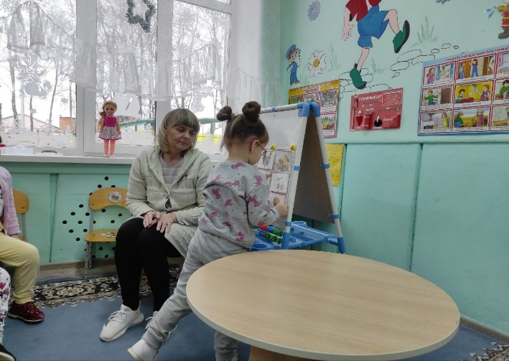 | 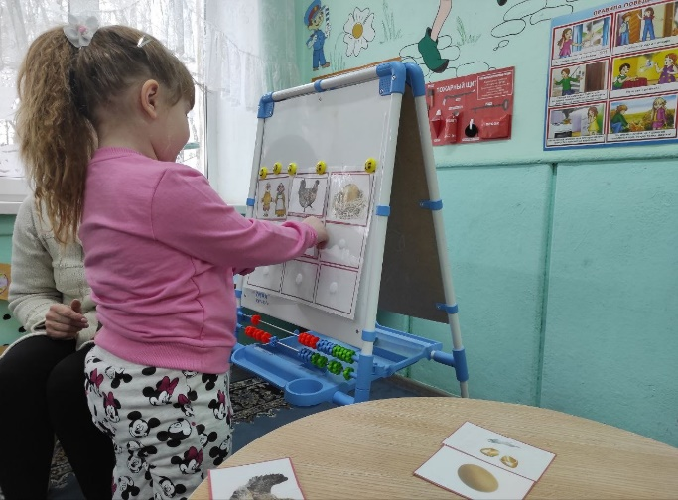
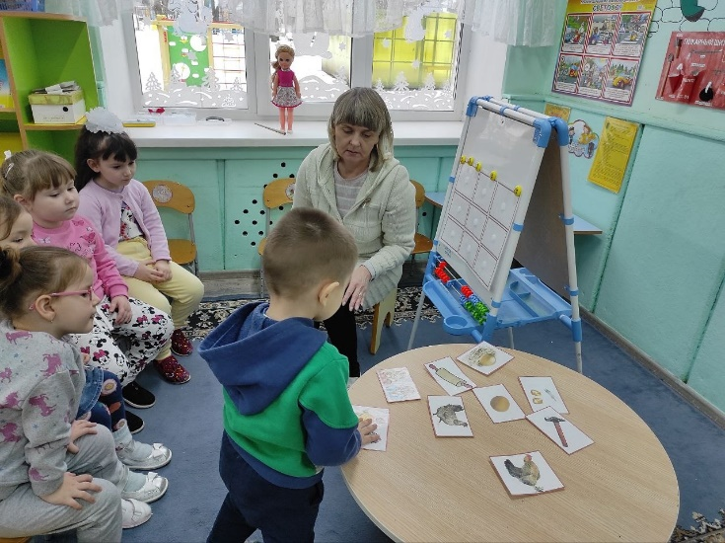 | 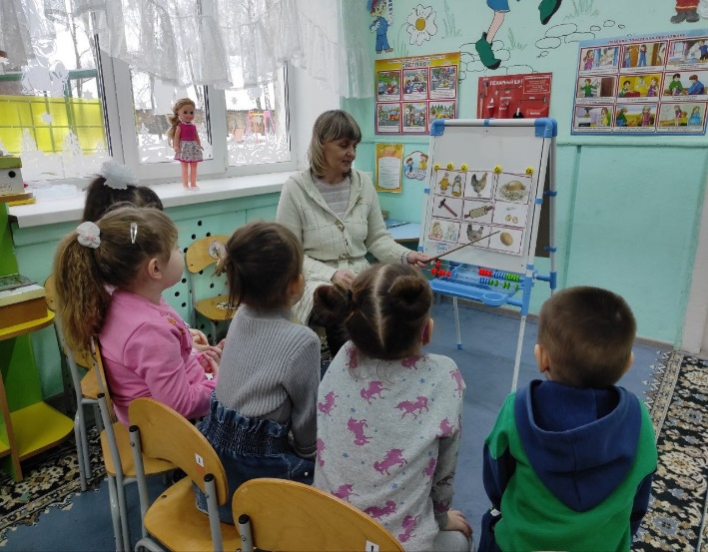
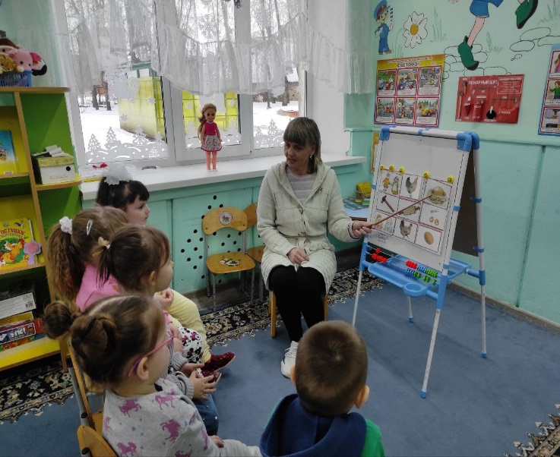 | 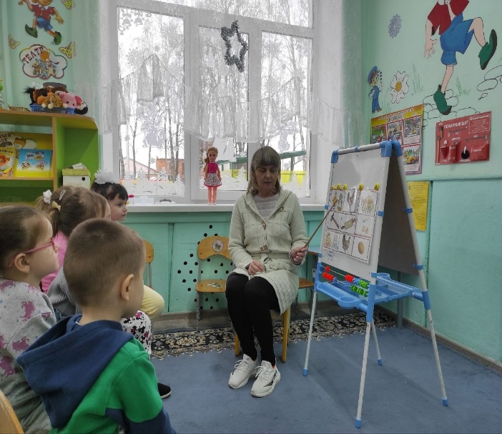
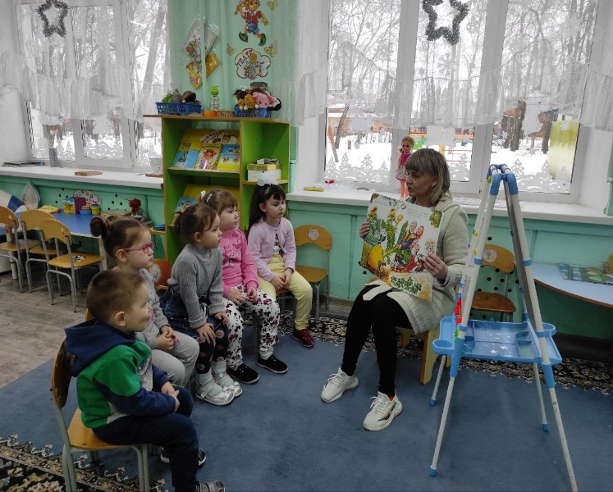 | 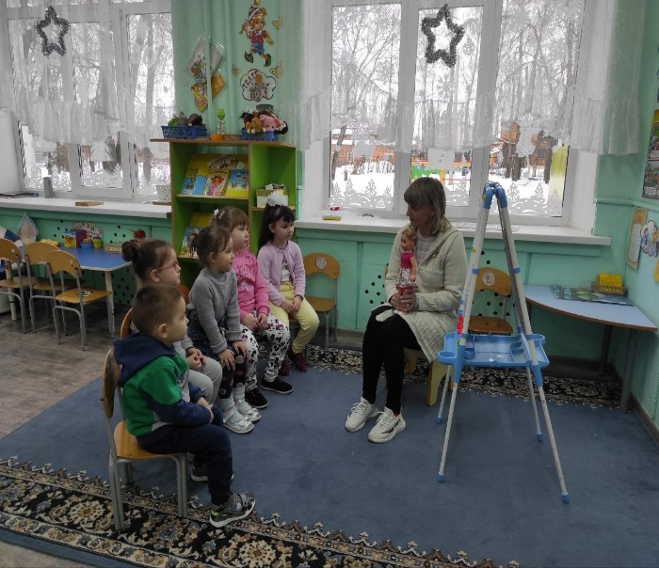
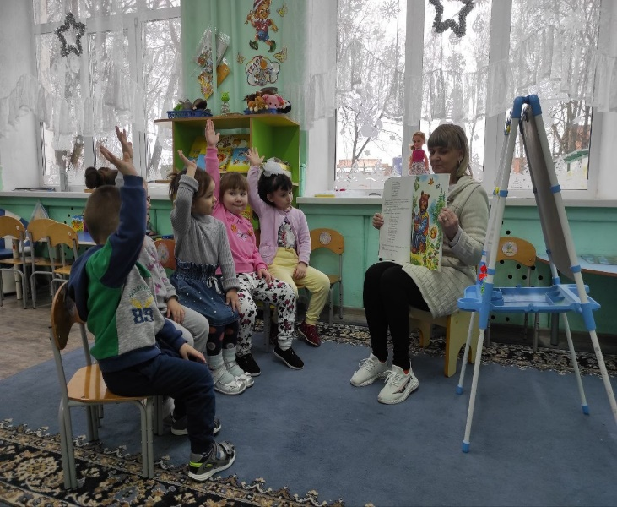 | 